Forensic Kết nối Wifi
Để xem lịch sử kết nối WiFi trên Windows, có thể thực hiện các bước sau:

1. Sử dụng Command Prompt (cmd)
- Mở Command Prompt với quyền Administrator:
  - Nhấn Win + R, gõ cmd, nhấn Ctrl + Shift + Enter để chạy với quyền quản trị.
- Gõ lệnh sau để xem lịch sử kết nối WiFi:
netsh wlan show wlanreport

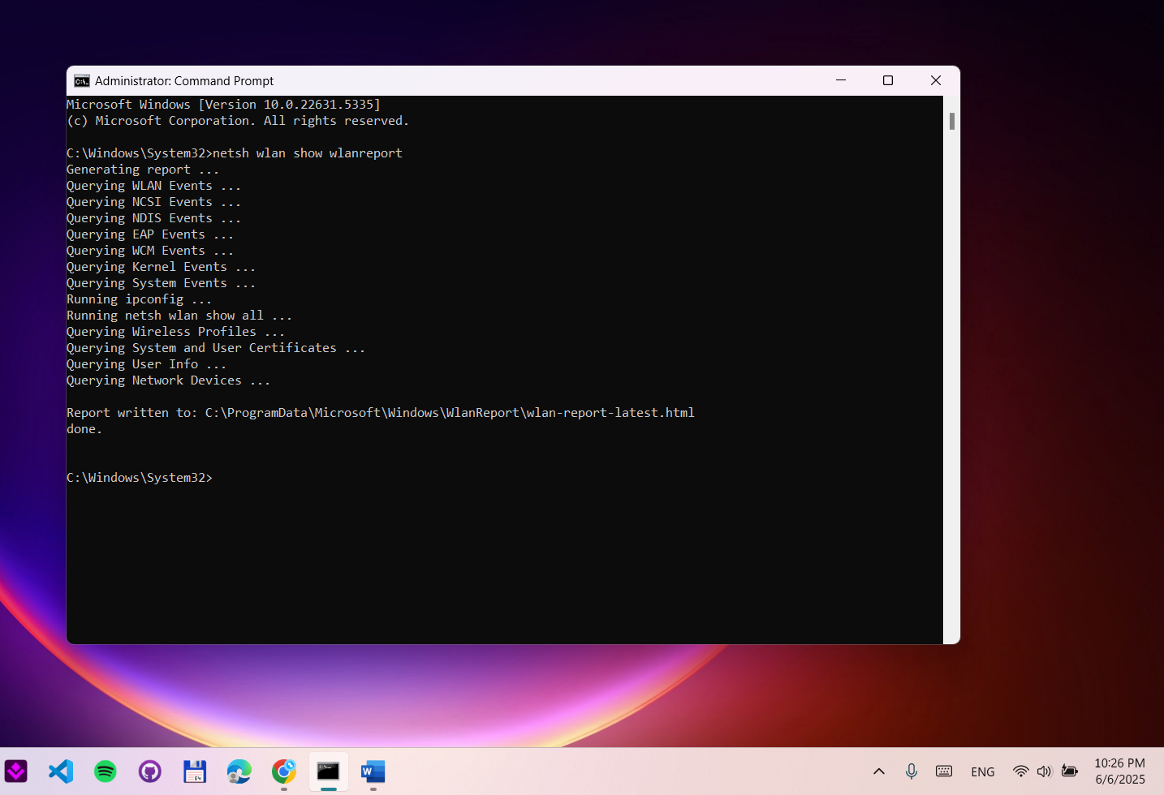

- Kết quả:
  - Lệnh này sẽ tạo một báo cáo chi tiết về lịch sử kết nối WiFi và lưu tại đường dẫn:
C:\ProgramData\Microsoft\Windows\WlanReport\wlan-report-latest.html
  - Mở file HTML bằng trình duyệt để xem thông tin chi tiết, bao gồm:
    - Danh sách các mạng WiFi đã kết nối.
    - Thời gian kết nối và ngắt kết nối.
    - Các lỗi (nếu có) khi kết nối.
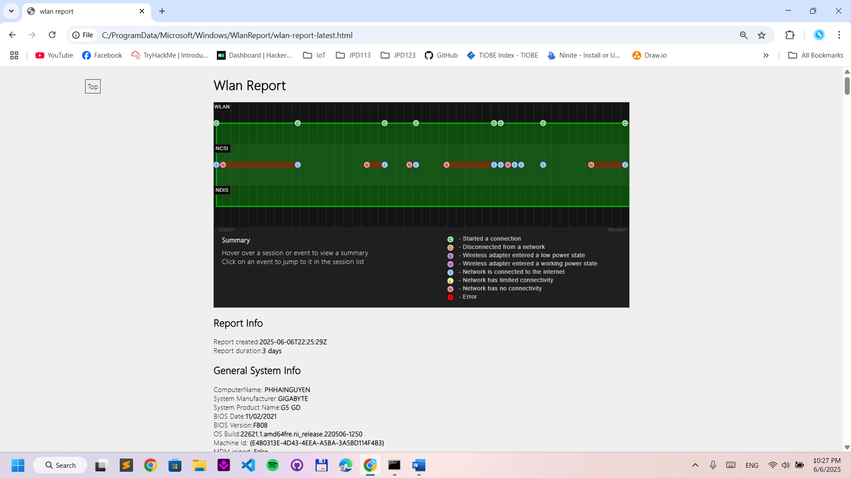
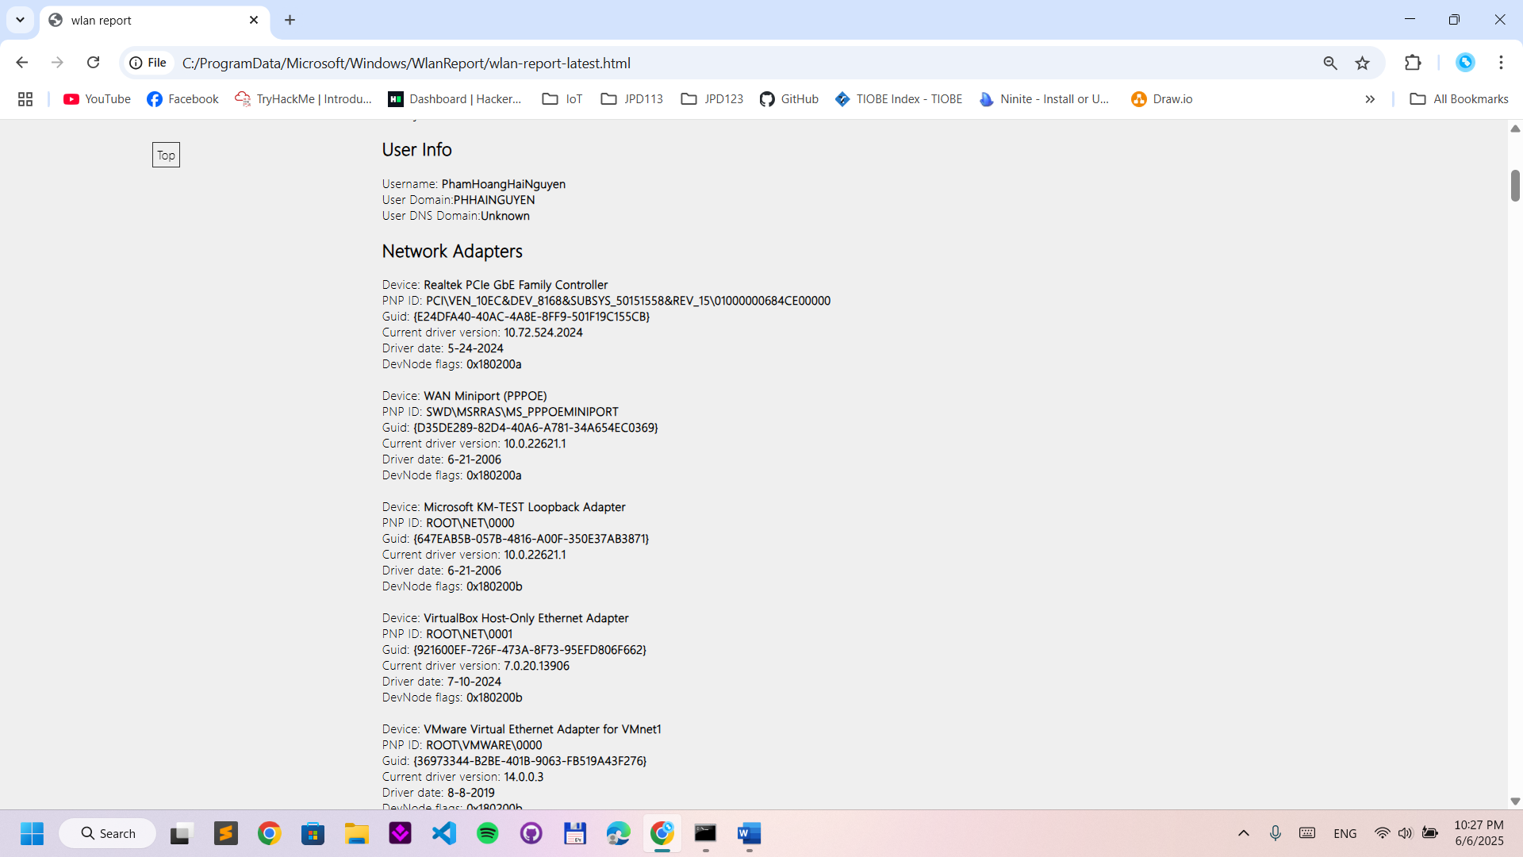
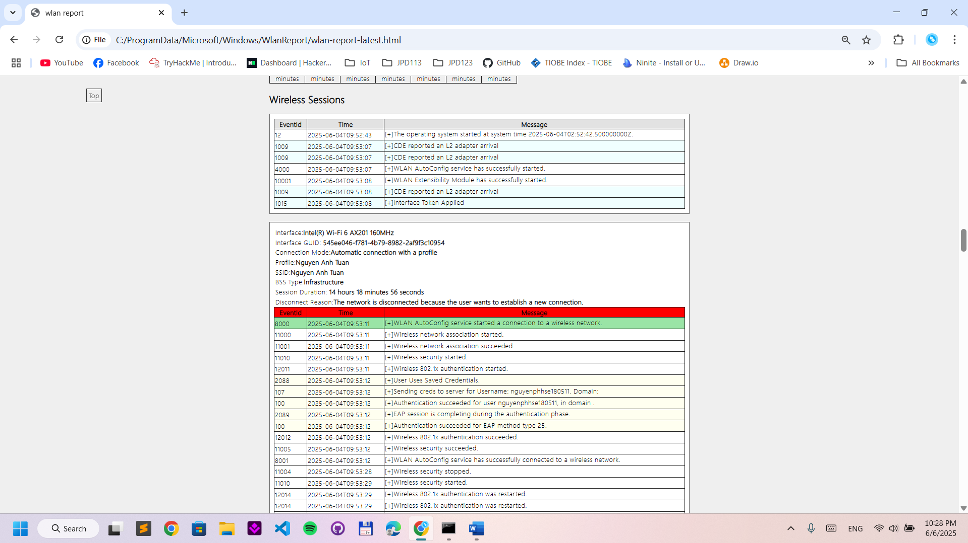
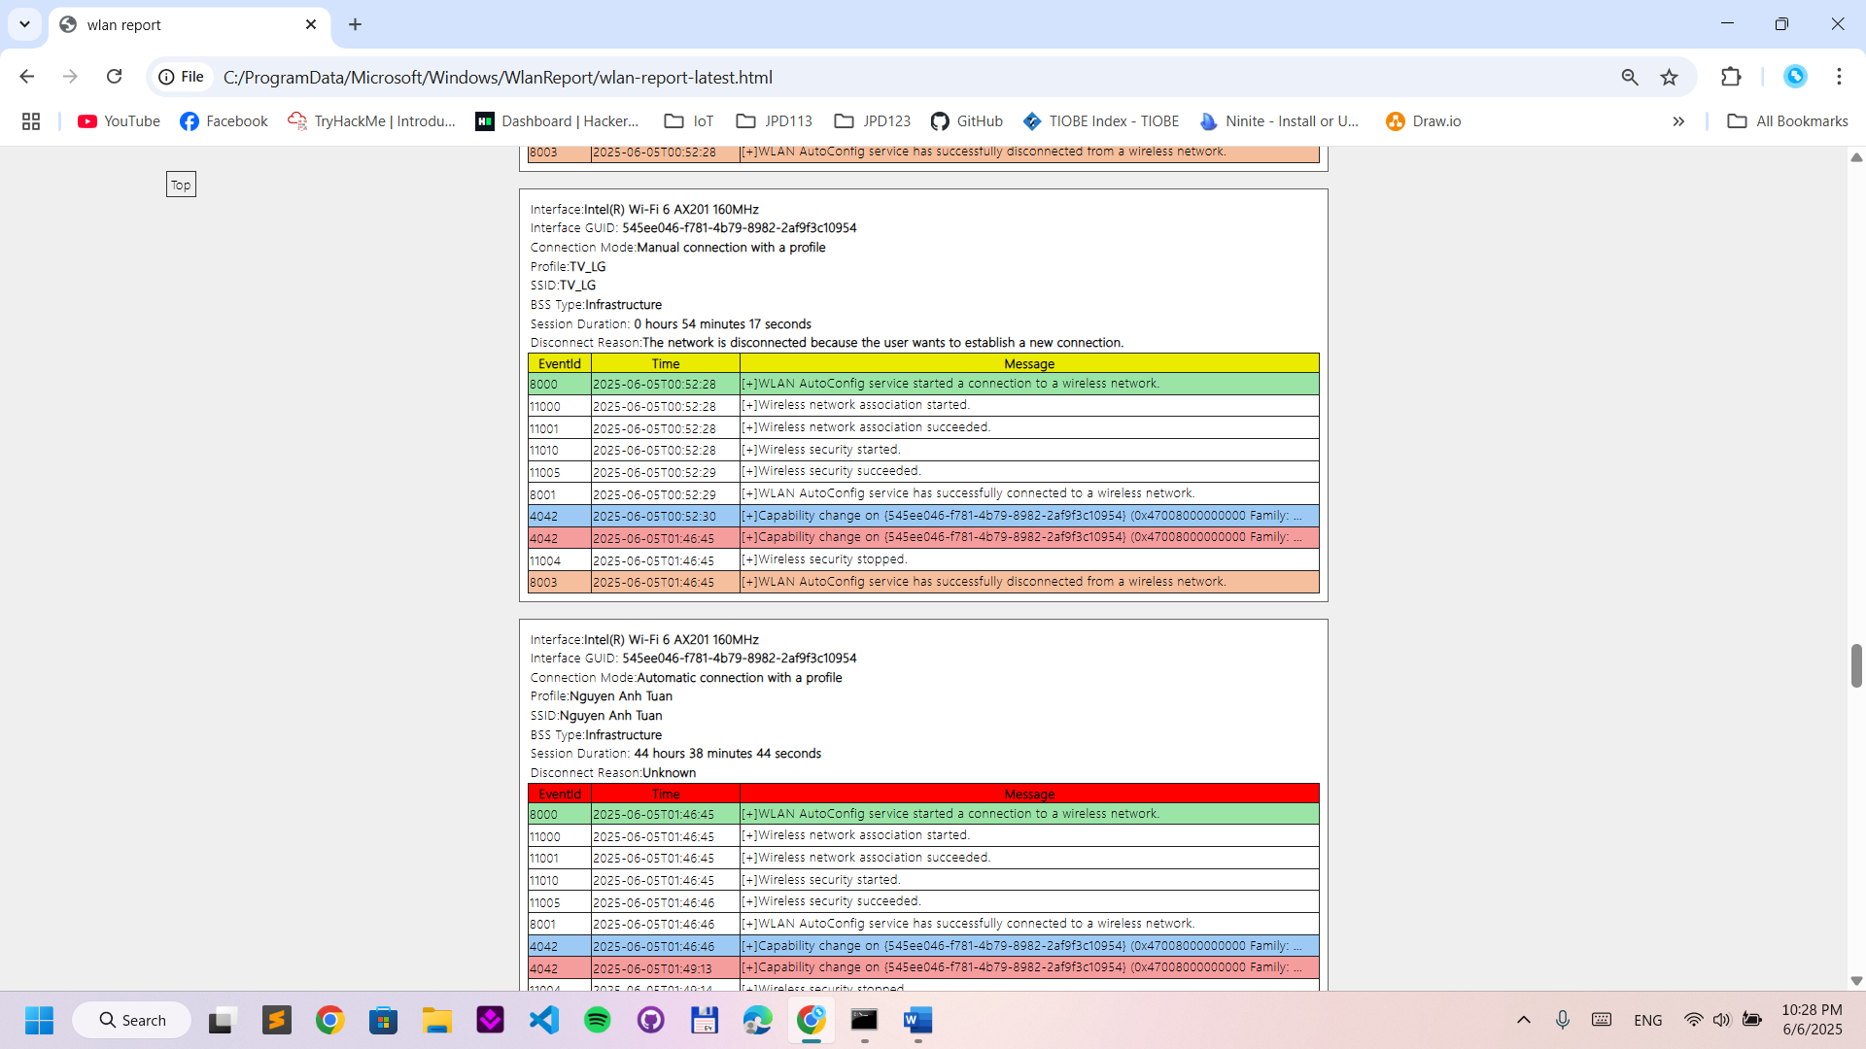

2. Xem danh sách các mạng WiFi đã từng kết nối
- Dùng lệnh:
netsh wlan show profiles
- Kết quả:
  - Danh sách tất cả các mạng WiFi mà máy tính đã từng kết nối sẽ hiển thị.
  - Ví dụ:

Profiles on interface Wi-Fi:
Group Policy profiles (read only)
---------------------------------
User profiles
-------------
All User Profile : Network_1
All User Profile : Network_2

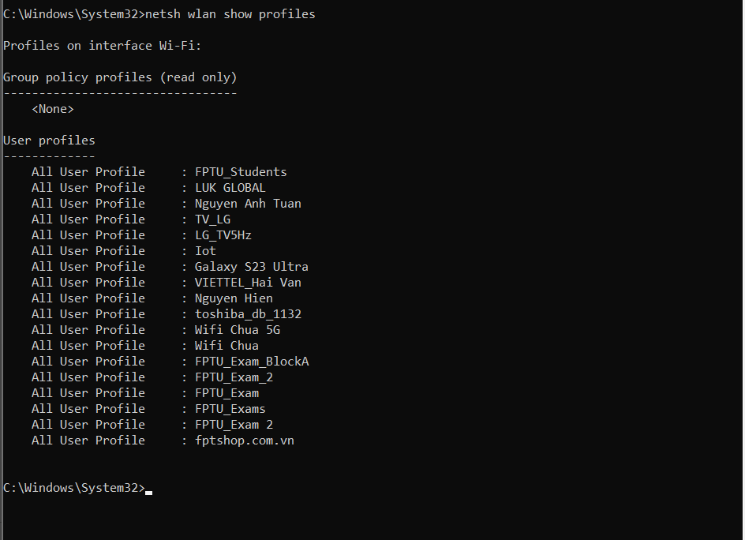

- Xem chi tiết thông tin từng mạng:
  - Sử dụng lệnh:
netsh wlan show profile name="Network_1" key=clear
  - Thay Network_1 bằng tên mạng bạn muốn kiểm tra.
  - Kết quả sẽ hiển thị:
    - Tên SSID.
    - Loại bảo mật.
    - Mật khẩu (nếu có, trong phần Key Content).
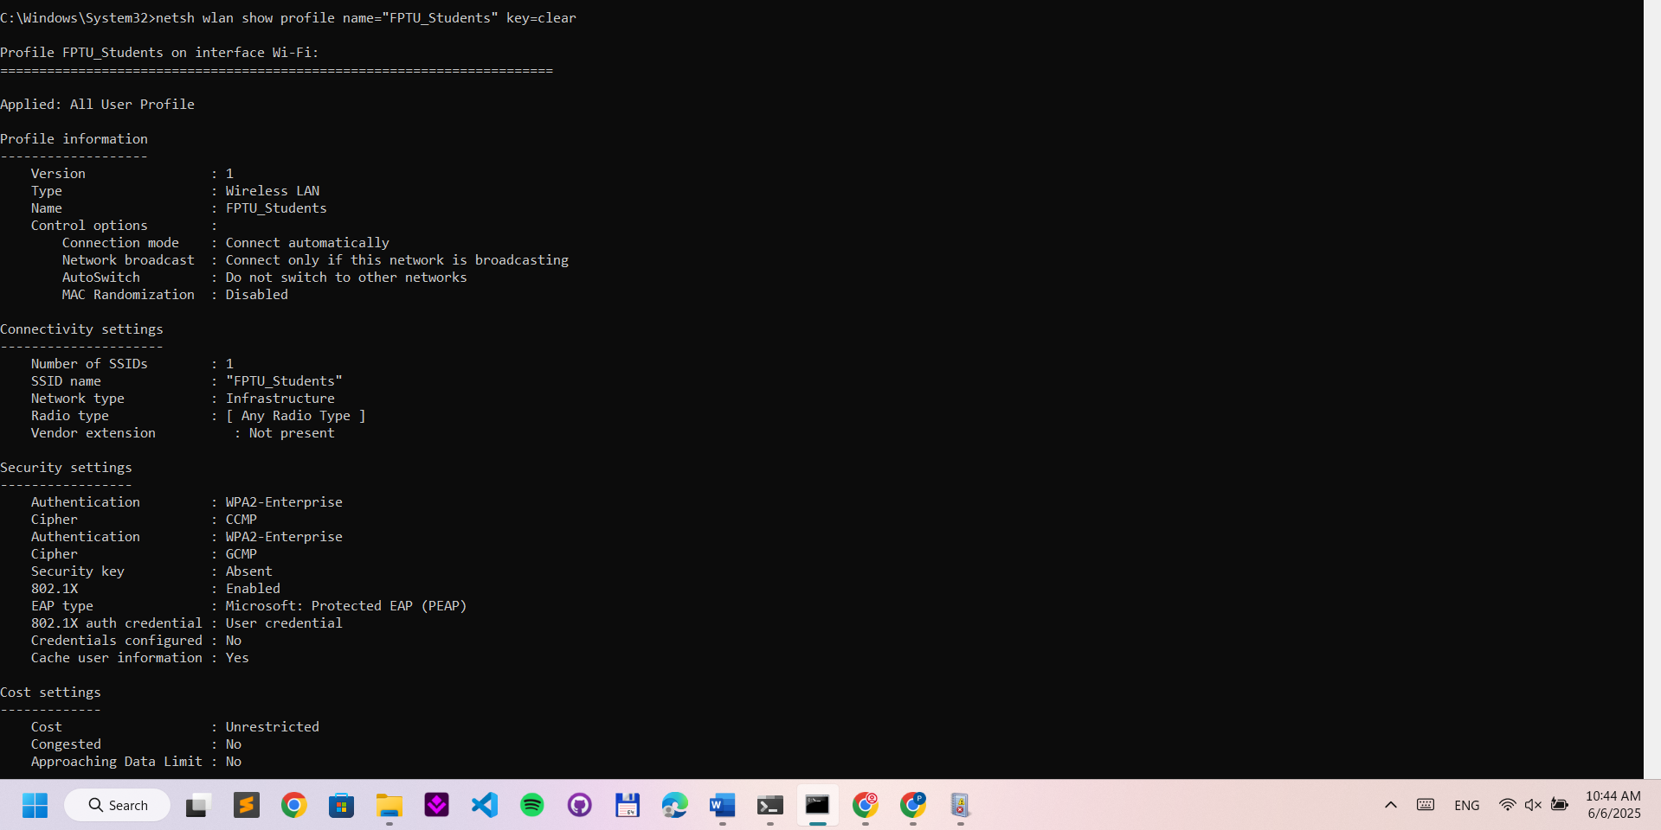

3. Xem nhật ký chi tiết qua Event Viewer
- Mở Event Viewer:
  - Nhấn Win + R, nhập eventvwr.msc, nhấn Enter.
- Điều hướng đến nhật ký mạng:
  - Vào Windows Logs > System.
  - Ở cột bên phải, chọn Filter Current Log.
  - Chọn Event sources: Tìm và tích chọn WLAN-AutoConfig.
  - Nhấn OK để lọc.
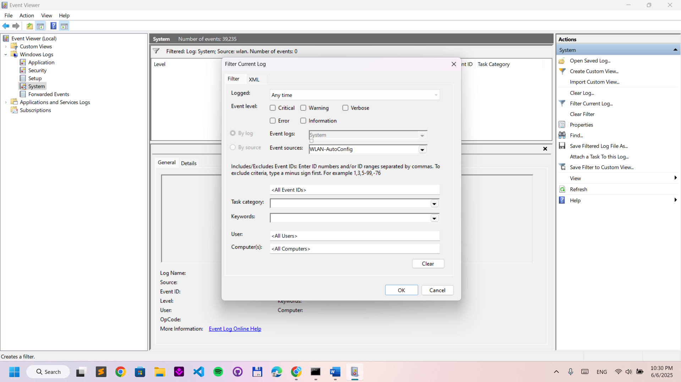
- Kết quả:
  - Bạn sẽ thấy lịch sử các sự kiện liên quan đến WiFi, bao gồm kết nối, ngắt kết nối và lỗi.
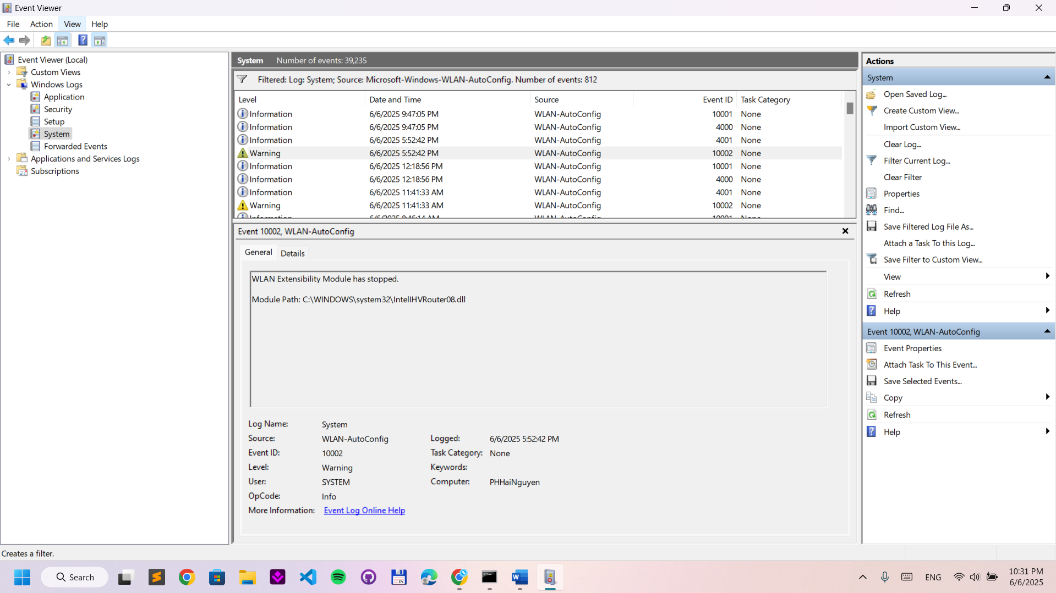
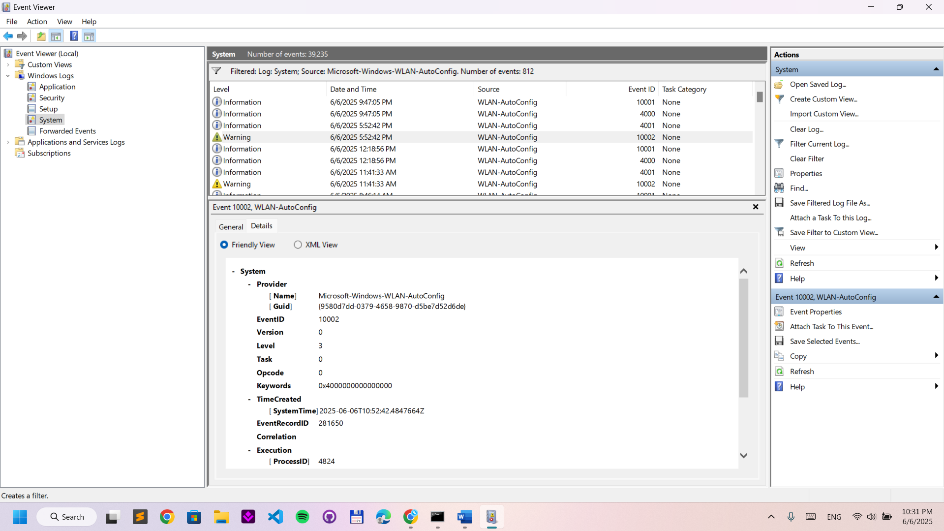

Để biết tên WiFi (SSID) mà máy tính của bạn đã hoặc đang kết nối, bạn có thể làm theo các cách dưới đây:

1. Sử dụng Command Prompt
- Mở Command Prompt:
  - Nhấn Win + R, nhập cmd, rồi nhấn Enter.
- Xem mạng WiFi hiện tại mà máy tính đang kết nối:
  - Gõ lệnh:
netsh wlan show interfaces
  - Kết quả sẽ hiển thị thông tin về mạng WiFi hiện tại, bao gồm:
    - SSID: Tên mạng WiFi đang kết nối.
    - Signal: Mức tín hiệu.
    - BSSID: Địa chỉ MAC của điểm truy cập.
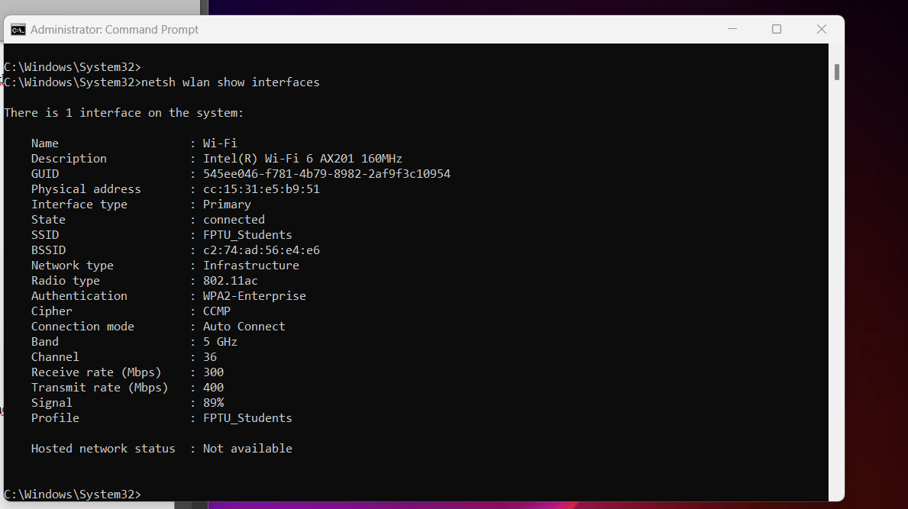

- Xem danh sách tất cả WiFi đã từng kết nối:
  - Gõ lệnh:
netsh wlan show profiles
  - Kết quả sẽ liệt kê tất cả các mạng WiFi mà máy tính đã từng kết nối, ví dụ:
Profiles on interface Wi-Fi:
User profiles
-------------
All User Profile : MyHomeWiFi
All User Profile : CafeWiFi
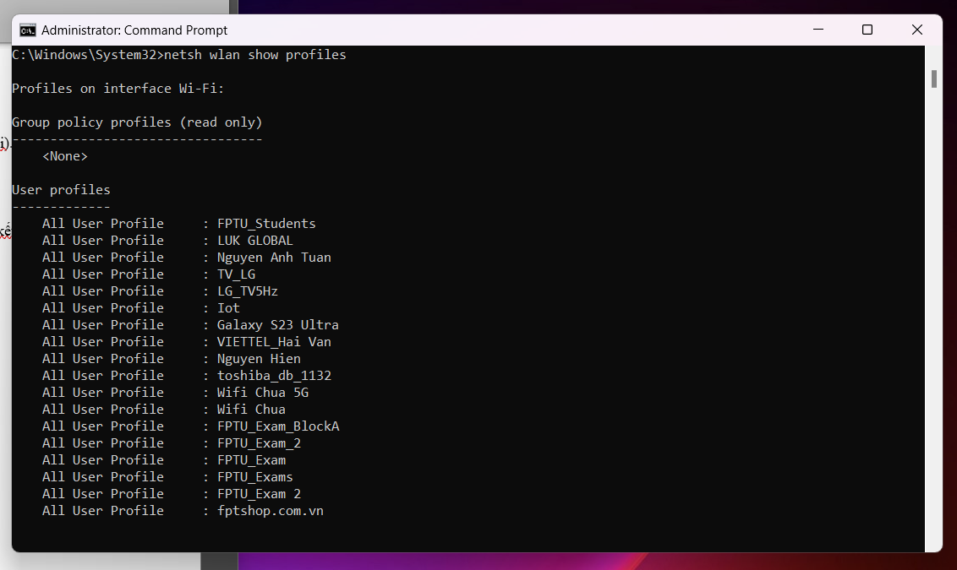

2. Kiểm tra qua Settings (Windows GUI)
- Kiểm tra WiFi hiện tại:
  - Nhấp vào biểu tượng WiFi trên thanh taskbar (góc dưới bên phải).
  - Tên WiFi đang kết nối sẽ được đánh dấu.
- Xem danh sách mạng WiFi đã kết nối:
  - Vào Settings > Network & Internet > Wi-Fi.
  - Chọn Manage known networks (Quản lý mạng đã biết).
  - Tại đây, bạn sẽ thấy danh sách các mạng WiFi mà máy đã từng kết nối.
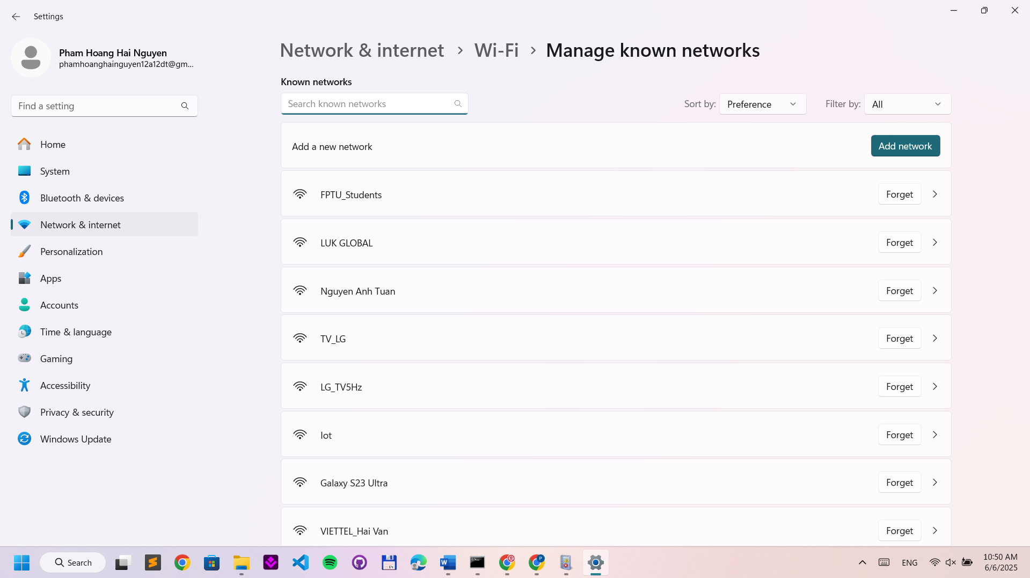

3. Xem thông tin chi tiết của mạng WiFi đã kết nối
Nếu bạn muốn xem thông tin chi tiết về WiFi đã kết nối, như mật khẩu:
- Gõ lệnh:
netsh wlan show profile name="Tên_Mạng" key=clear
  - Thay Tên_Mạng bằng tên WiFi bạn muốn xem thông tin.
  - Kết quả sẽ hiển thị mật khẩu ở phần Key Content.
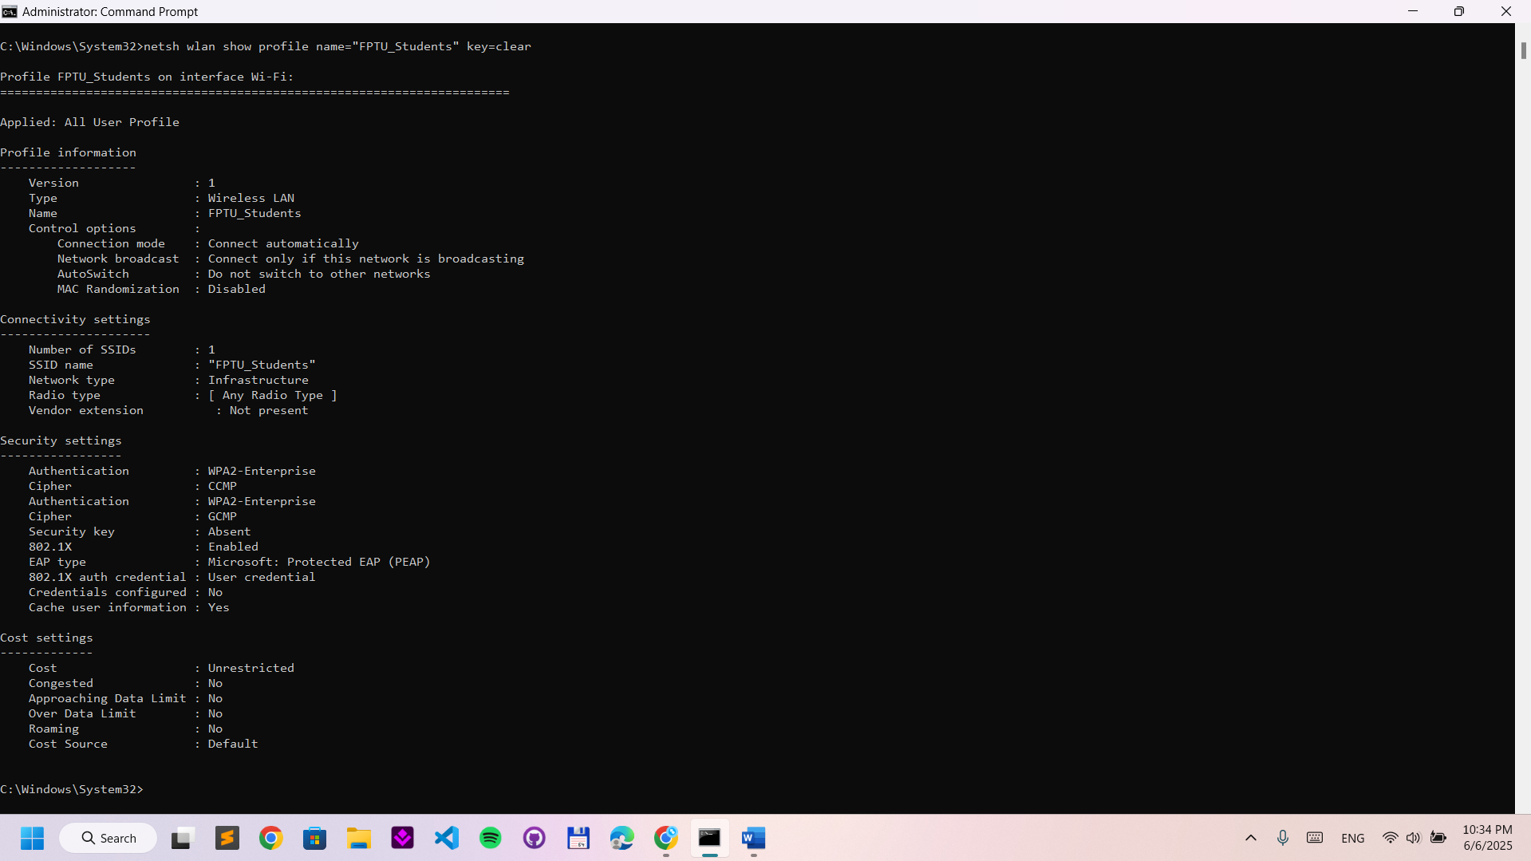

Cách xem và xóa các WiFi đã từng kết nối trong Registry Windows
WiFi đã từng kết nối trên máy tính Windows được lưu trữ trong Registry và có thể kiểm tra hoặc xóa nếu cần. Dưới đây là hướng dẫn chi tiết:
Cách 1:

1. Xem các WiFi đã từng kết nối
- Mở Registry Editor:
  - Nhấn Win + R, nhập regedit, nhấn Enter.
- Đi tới đường dẫn sau:
HKEY_LOCAL_MACHINE\SOFTWARE\Microsoft\WindowsNT\CurrentVersion\NetworkList\Profiles
- Xem thông tin mạng WiFi:
  - Tại đây, mỗi mục con dưới Profiles đại diện cho một mạng đã kết nối.
  - Nhấp vào từng mục để xem thông tin chi tiết, bao gồm:
    - ProfileName: Tên WiFi (SSID) của mạng đã kết nối.
    - Description: Mô tả bổ sung (nếu có).
  - Xác định tên WiFi bạn muốn xóa.

2. Xóa WiFi đã từng kết nối
Để xóa một mạng WiFi khỏi danh sách:
- Xác định đúng mục cần xóa:
  - Dựa vào ProfileName, tìm đúng mục của mạng WiFi bạn muốn xóa.
- Xóa mục trong Registry:
  - Nhấp chuột phải vào mục tương ứng trong Profiles, chọn Delete.
  - Xác nhận việc xóa.
Cách 2: Xóa WiFi đã từng kết nối bằng Command Prompt
Nếu không muốn thao tác trực tiếp trong Registry, có thể sử dụng lệnh netsh để xóa cấu hình WiFi:
- Mở Command Prompt với quyền Administrator:
  - Nhấn Win + R, gõ cmd, nhấn Ctrl + Shift + Enter.
- Xem danh sách WiFi đã lưu:
  - Gõ lệnh:
netsh wlan show profiles
  - Kết quả sẽ hiển thị danh sách các WiFi đã kết nối.
- Xóa WiFi cụ thể:
  - Sử dụng lệnh:
cmd
Copy code
netsh wlan delete profile name="Tên WiFi"
  - Thay Tên WiFi bằng tên mạng bạn muốn xóa.
- Xóa tất cả WiFi đã lưu (nếu cần):
  - Gõ lệnh:
cmd
Copy code
netsh wlan delete profile name=*

Lưu ý quan trọng
- Sao lưu Registry trước khi thao tác:
  - Nhấp chuột phải vào Profiles, chọn Export để lưu bản sao phòng trường hợp cần khôi phục.
- Cẩn thận với lệnh xóa hàng loạt:
  - Chỉ sử dụng lệnh xóa tất cả nếu bạn chắc chắn không cần giữ lại bất kỳ cấu hình WiFi nào.

